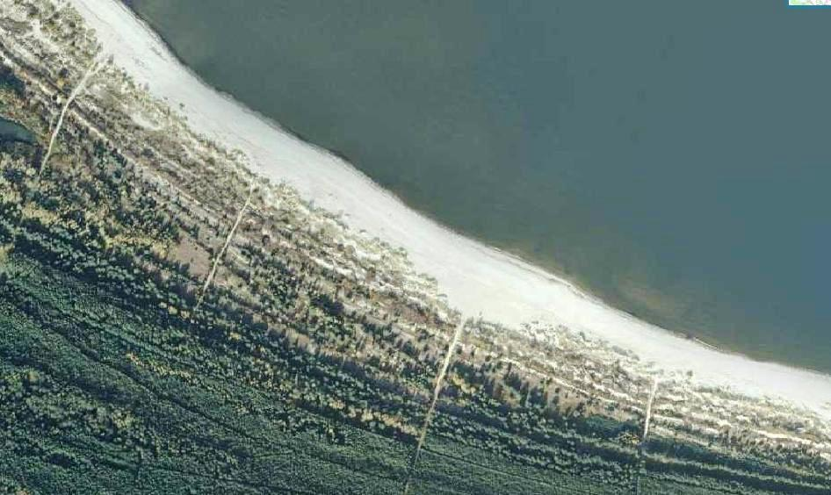
MIKOSZEWO
87
88
Kąpielisko strzeżone
90

- ₄

- ₅

- ₅
- ₁

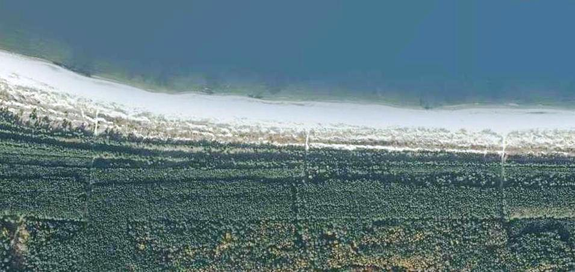
JANTAR LEŚNICZÓWKA
84
85
86

- ₁
- ₁
- ₃

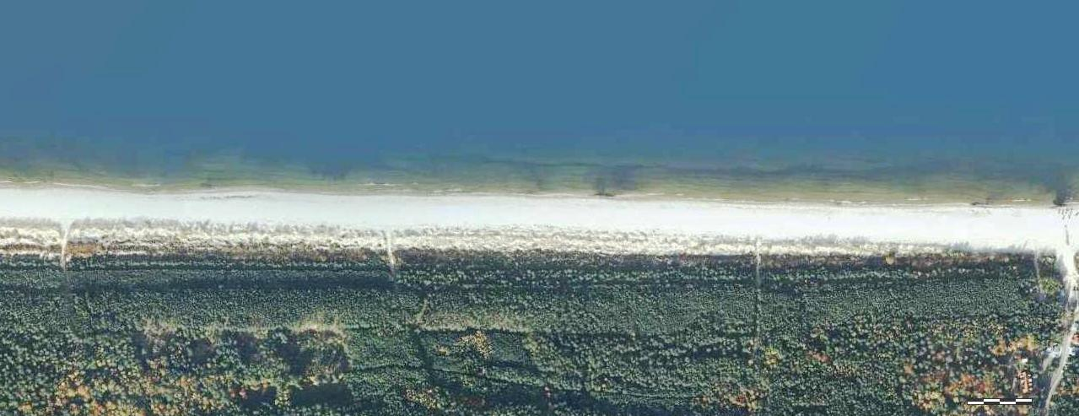
JANTAR (ZACHÓD)
- ₅
- ₅
80
81
82
83

- ₅
- ₄
- ₄
- ₄

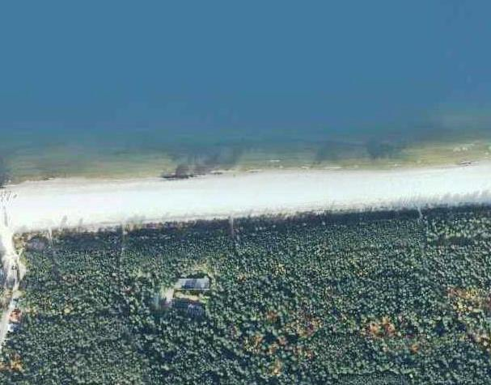
- ₄
- ₅
- ₅
- ₅
- ₅
JANTAR (WSCHÓD)
77
78
- ₄
79
- ₃
79AA

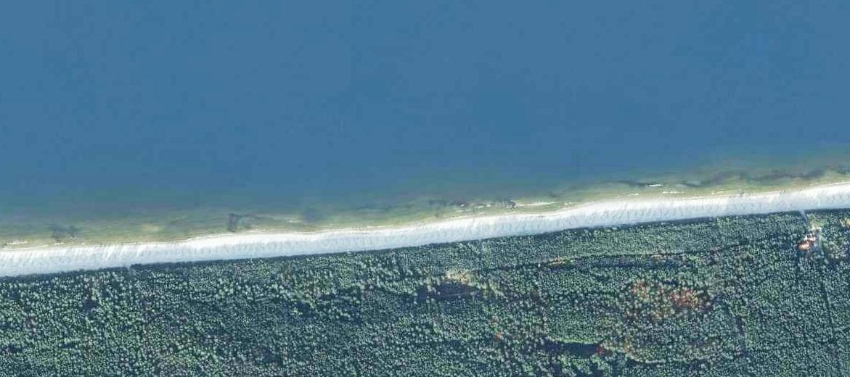
- ₅
- ₅
- ₅
- ₅
- ₃
- ₅
69
72
71
70
STEGNA (ZACHÓD)
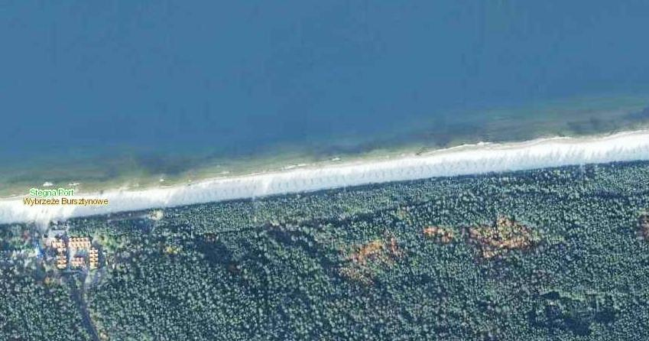
- _{4 rozstawienie co 50m}
- ₅
_{+ 2 Kosze na promenadzie}
- ₄
- ₅
- ₅
- ₄
- ₂
64
- ₂
65
66
67
Zejście przy przystani rybackiej

68
STEGNA (WSCHÓD)

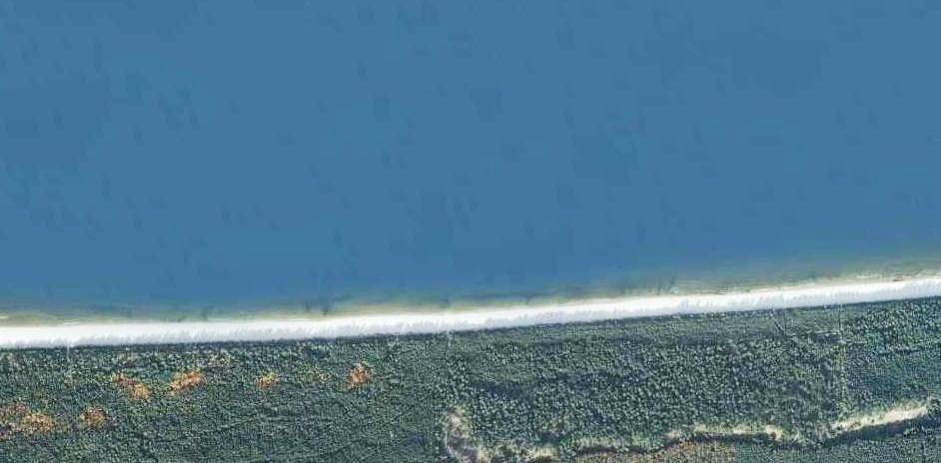
- ₁
- ₄
- ₂
- ₂
75
76
73
74
JUNOSZYNO

Legenda:
x – Pojemniki na odpady mieszane, o pojemności 110 l [x=szt]
^{- XX numer zejścia}
xx
- _{x}
- pojemniki na odpady mieszane [x=szt], rozmieszczone między zejściami na plażę
Zestawienie – stan od 26.06.2015 do 31.08.2015
Miejscowość | Kosze 120l  odp. mieszane
Mikoszewo | 15
Jantar Leśniczówka | 5
Jantar (zachód) | 27
Jantar (wschód) | 31
Junoszyno | 9
Stegna zachód | 28
Stegna wschód | 33
RAZEM | 148

